实验三 大数据存储案例设计

字段含义
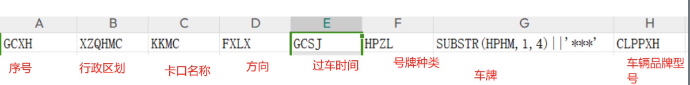
数据样例：
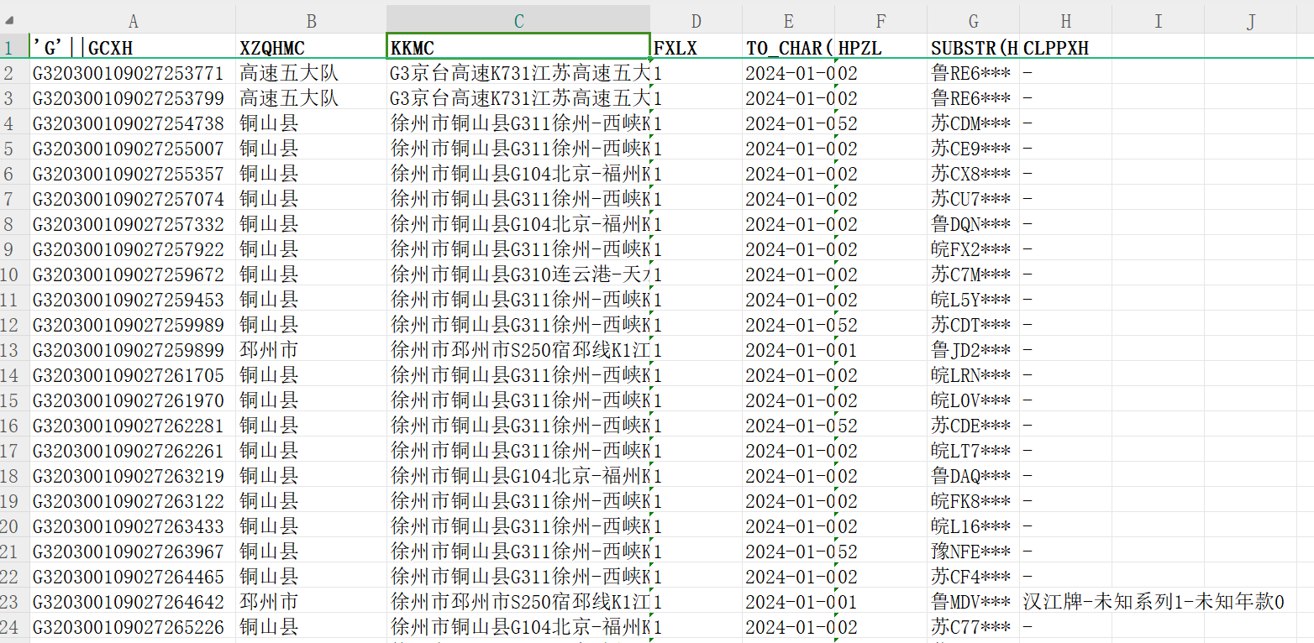

- 基本要求
根据下载的数据，设计高速公路ETC大数据管理平台，主页面中的展示内容小组自行设计，需要满足如下基本要求。
- 利用AI对数据进行扩充，满足应用需求
- 每秒产生50条数据
- 数据进行预处理
- 利用HBase、MyCat+Mysql（ShardingSphere)对数据进行存储。
- 如果采用MyCat+Mysql方式存储数据，需要设计业务逻辑对数据进行分片，并对全局数据进行统计。
- 如果采用HBase方式存储数据，需要设计业务逻辑对rowkey进行设计，并对数据进行“key-value”查询。
- 设置不同查询条件，实现交互式访问
- 设计可视化大屏，动态展示实时信息，要求每半分钟一次对结果进行刷新
- 扩展要求：典型业务场景实现示例
- 实时套牌车检测
Kafka接收卡口数据 → Flink窗口计算（同一车牌在短时间内出现在不同卡口） → 告警推送至执法终端。
- 设计车流预警算法，对收费站车流进行实时预警并显示
Spark ML训练历史数据 → 生成预测模型 → 输出拥堵路段预警

平台架构举例：
